УКРАЇНА
МОГИЛІВ-ПОДІЛЬСЬКА МІСЬКА РАДА
ВІННИЦЬКОЇ ОБЛАСТІ
ВИКОНАВЧИЙ КОМІТЕТ
РІШЕННЯ №333

Від 28.09.2022р. м. Могилів-Подільський

Про внесення змін до рішення виконавчого комітету міської ради
від 08.10.2019 року №282 «Про затвердження мережі місць для паркування таксі на території міста Могилева-Подільського»

Керуючись ст. 30 Закону України «Про місцеве самоврядування в Україні», ст.ст. 6, 27 Закону України «Про дорожній рух», ст.ст. 2, 6, 13, 21 Закону України «Про благоустрій», Законом України «Про автомобільний транспорт», постановами Кабінету Міністрів України від 03.12.2009 року №1342 «Про затвердження Правил паркування транспортних засобів» та
від 18.02.1997 року №176 «Про затвердження Правил надання послуг пасажирського автомобільного транспорту» (зі змінами та доповненнями), -

виконком міської ради ВИРІШИВ:

1. Внести зміни до рішення виконавчого комітету міської ради
від 08.10.2019 року №282 «Про затвердження мережі місць для паркування таксі на території міста Могилева-Подільського», а саме:
1.1. Пункт 1.2. «Схеми місць для паркування таксі на території
м. Могилева-Подільського» доповнити додатком 12, що додається.
1.2. Визнати таким, що втратив чинність пункт 1.2. «Схеми місць для
паркування таксі на території м. Могилева-Подільського» доповнити
додатком 12» рішення виконавчого комітету міської ради від 25.08.2022 року №294 «Про внесення змін до рішення виконавчого комітету міської ради від 08.10.2019 року №282 «Про затвердження мережі місць для паркування таксі на території міста Могилева-Подільського».
2. Контроль за виконанням даного рішення покласти на першого заступника міського голови Безмещука П.О..

Міський голова Геннадій ГЛУХМАНЮК

Додаток
до рішення виконавчого
комітету міської ради
від 28.09.2022 року №333

Додаток 12
до рішення виконавчого
комітету міської ради
від 08.10.2019 року №282

Схема
розташування місць для паркування таксі
по площі Соборній, 8 м. Могилева-Подільського

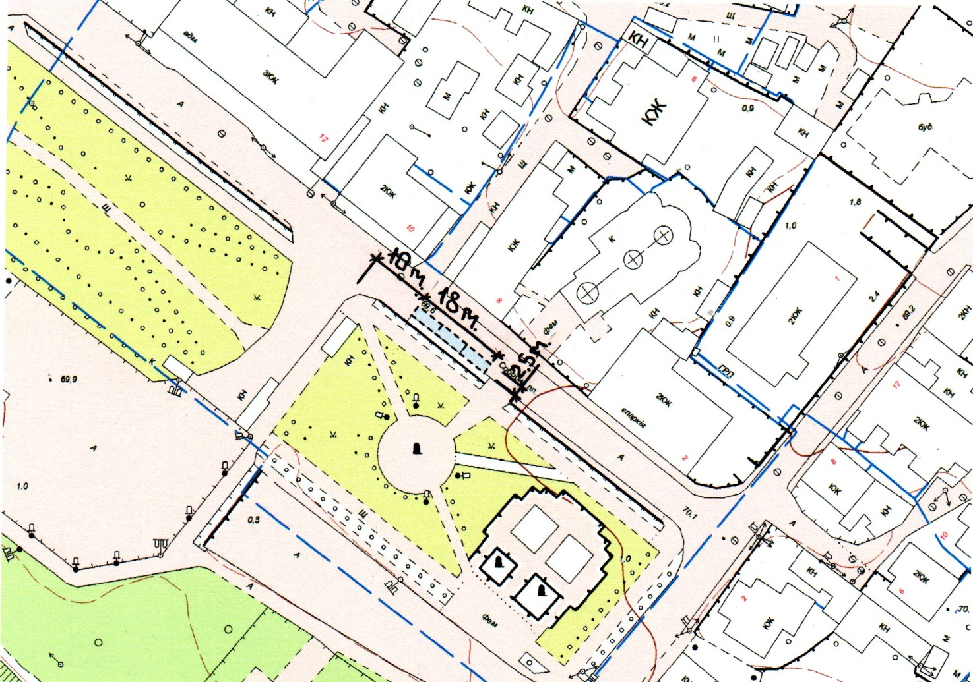

Перший заступник міського голови Петро БЕЗМЕЩУК

